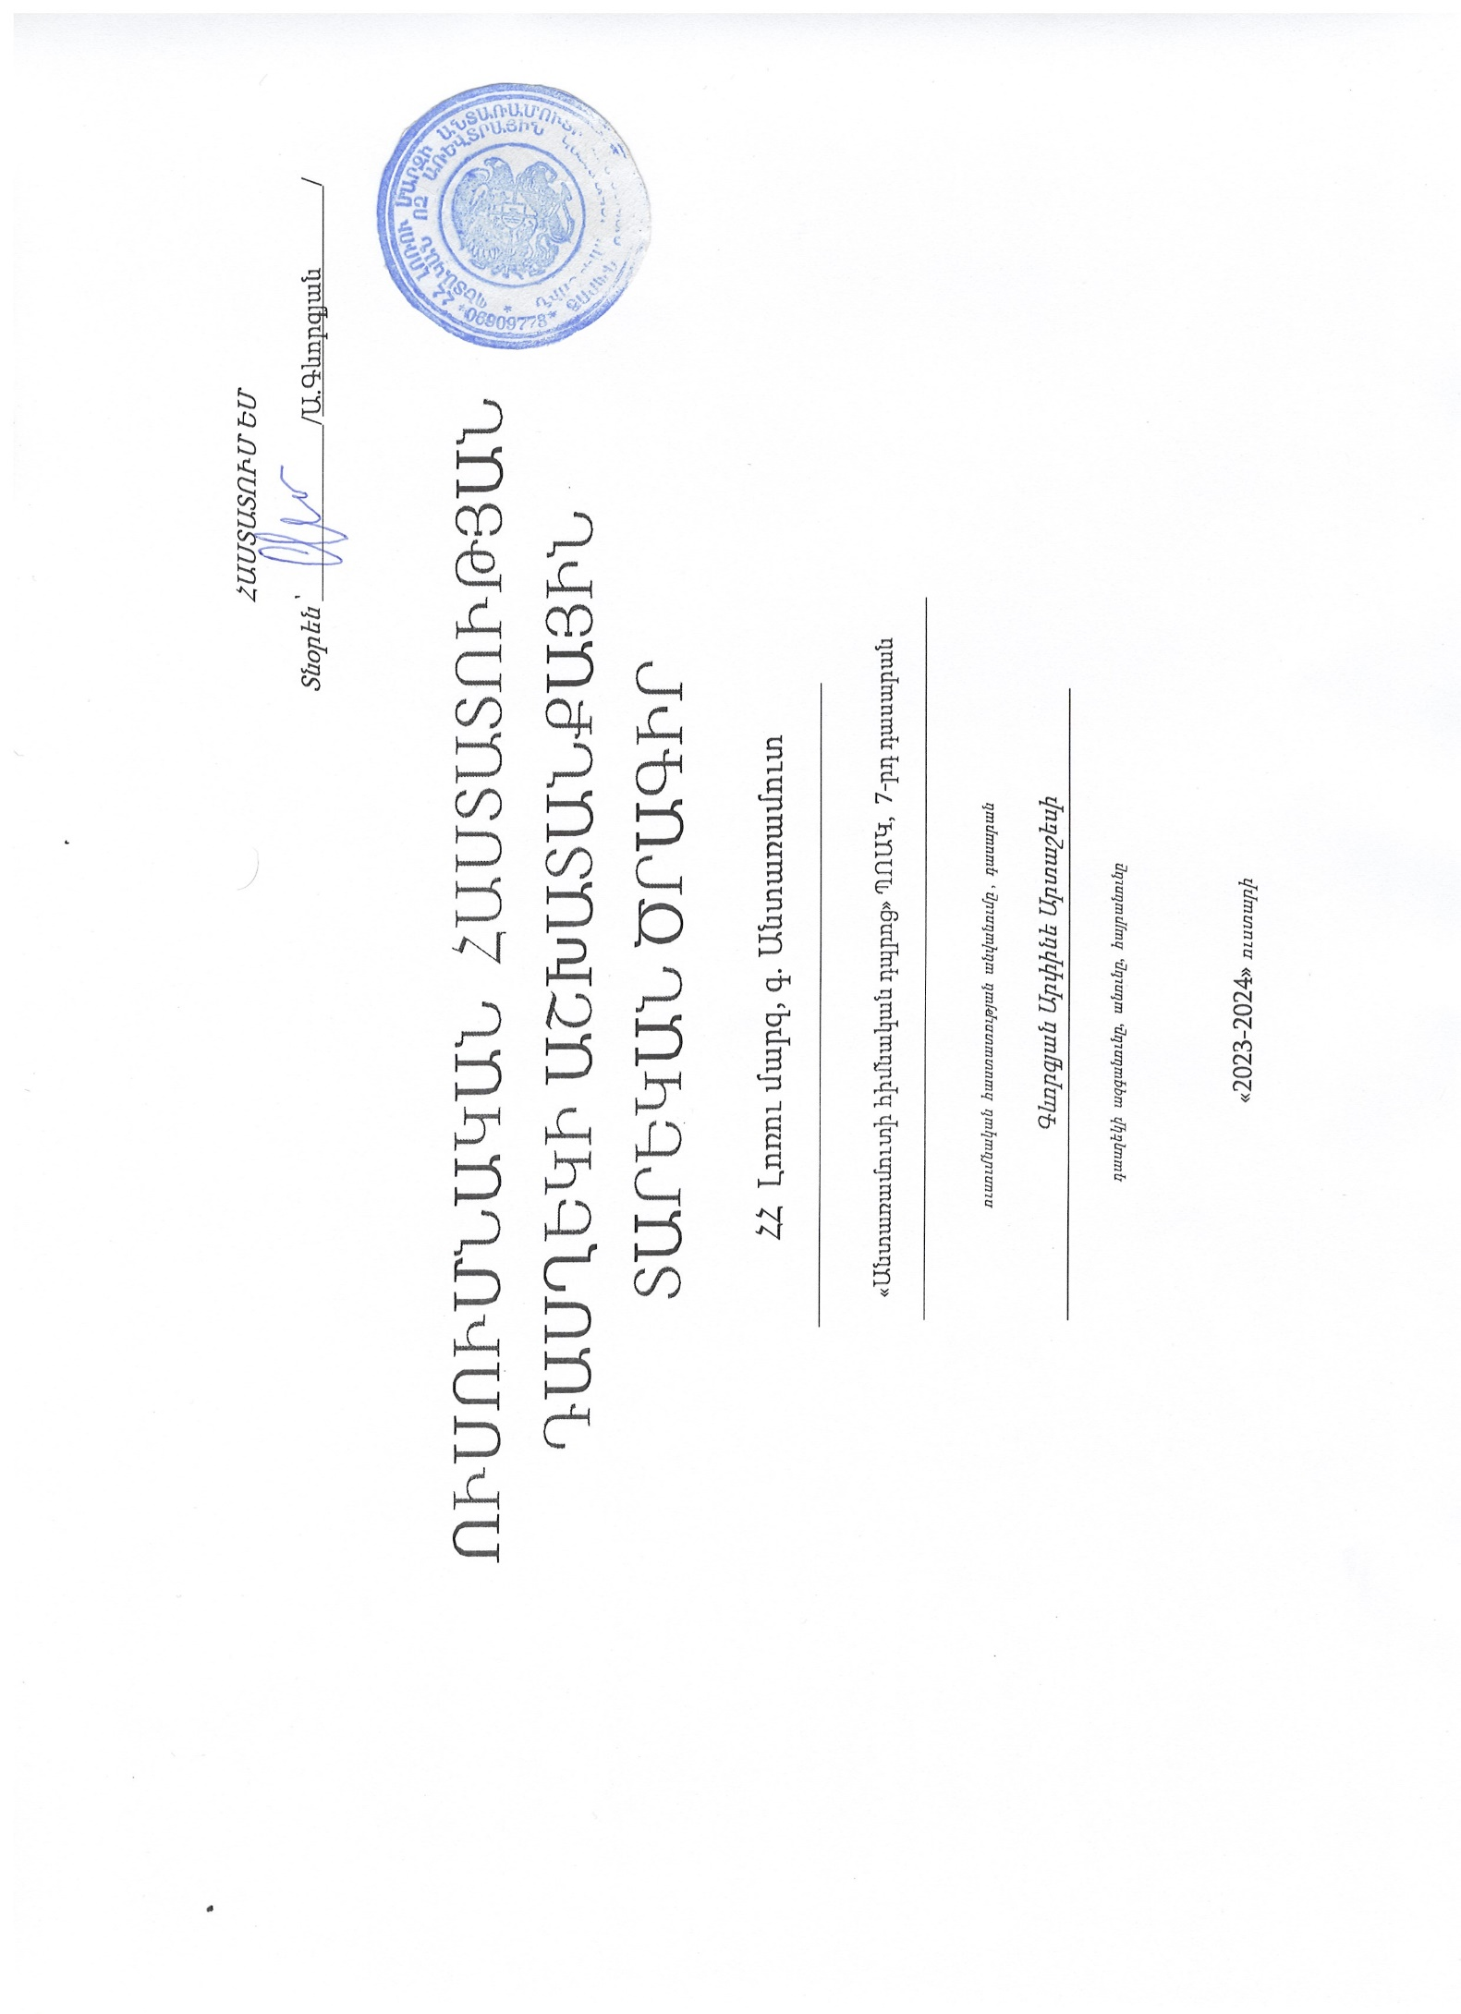
ՏԵՂԵԿՈՒԹՅՈՒՆ ԱՇԱԿԵՐՏՆԵՐԻ ՄԱՍԻՆ

N | ազգանուն | անուն | հայրանուն | Ծննդյան օր, ամիս, տարի | սեռ ը | հասցե | հեռախոս | Ծնողի (խնամ) աշխատավ. զբաղմունք | Ընտանիքի սոցիալական  վիճակը, անապահով. տեսակը
1. | Գևորգյան | Ալինա | Սարգիսի | 18.10.2010
2. | Հովհաննիսյան | Մարիամ | Վասիլի | 07.01.2011

ԿՐԹԱԴԱՍՏԻԱՐԱԿՉԱԿԱՆ ԱՇԽԱՏԱՆՔՆԵՐԻ ՀԻՄՆԱԿԱՆ ՈՒՂՂՈՒԹՅՈՒՆՆԵՐԸ

Աշխատանքի ուղղվածությունը | Խնդիրները | Թեմա |  | Ժամկետ |  |  | Նշումներ
Քաղաքացիական, բարոյական | Քաղաքացիական պատասխանատվության, արժանապատվության  ձևավորում, հարգանք իր երկրի մշակույթի և պատմության  հանդեպ | Գիտելիքի օր |  | Սեպտեմբերի 1
 |  | Խաղաղության միջ.օր |  | Սեպտեմբերի 20
 |  | Շնորհավո՛ր, տո՛նդ,  Հայաստա՛ն |  | Սեպտեմբերի 22
 |  | Ուսուցչի տոն |  | Հոկտեմբեր 5
 |  | Ամանոր | Դեկտեմբեր
 |  | Գիրք նվիրելու օր | Փետրվարի 19
 |  | Մարտի 8 | Մարտ

Հոգևոր դաստիարակություն | Աշակերտների մոտ սերմանել սեր և հարգանք  քրիստոնեության նկատմամբ: Նույն նպատակով կատարել պատմական ակնարկ, որը կնպաստի հոգևոր դաստիարակության  ձևավորմանը: | Զրույց<<Քրիստոնեութ- յուն, եկեղեցի,  մշակույթ>> | Սեպտեմբեր
 |  | Թարգմանչաց օր | Հոկտեմբեր
 |  | Տեառնընդառաջ | Փետրվար
 |  | Սուրբ Զատիկ | Ապրիլ
 |  | Զրույց <<Սուրբ Սարգսի տոնի խորհուրդը>> | Փետրվար
Գեղագիտական | Մշակույթը կրող,  ստեղծագործական ակտիվություն ունեցող անձի ձևավորում: | Այցելություն թատրոն | Փետրվար
 |  | Այցելություն թանգարան | Ուստարվա ընթացքում
 |  | <<Լավագույն  աշակերտ>>  մրցույթի անցկացում | Ուստարվա ընթացքում
 |  | Ամանորյա  հանդիսություն-  ներ | դեկտեմբեր
 |  | Մանկ. գրքի միջազգ.օր | Ապրիլի 2
Ֆիզիկական առողջության | Ֆիզիկական զարգացմանն ուղղված պայմանների | Զրույց <<Ծխախոտի կործանիչ ուժը>> | Դեկտեմբեր
 |  | Զրույց ՙ<<Առողջ | Սեպտեմբեր

 | ստեղծում, վնասակար  սովորությունների հանդեպ  բացասական վերաբերմունքի ձևավորում: | ապրելակերպ>>
 |  | Զրույց<<Սպորտը որպես առողջության  գրավական> | Մայիս
 |  | Հայ անվանի մարզիկների նվաճած հաջողությունները  միջազգային սպորտում | Մայիս
Աշխատանքային դաստիարակություն | Աշխատանքային հմտությունների և կառուցողական  վերաբերմունքի խթանում: | Զրույց <<Աշխատանքը՝ հաջողության գրավա- կան>> | Նոյեմբեր
 |  | Զրույց<<Աշխատանքն է կյանքի գոյության  հիմքը>> | Հունվար
 |  | Մաքուր պահենք մեր  շրջապատը,  բակը | սեպտեմբեր
Իրավական դաստիարակություն | Իրավական գիտակցության և հանդուրժողականության խթանում: | Զրույց <,Իմ իրավունքներն ու իմ պարտականություննե-  րը>> | նոյեմբեր
 |  | Հանդուրժողականութ- յան համաշխարհային  օր | Նոյեմբերի 11
 |  | Դպրոցի կանոնադրություն | սեպտեմբեր

Պարտականություն և
իրավունքներ
 |  | Դասարանական ընտրություններ | սեպտեմբեր
Էկոլոգիական դաստիարակություն | Բնության հանդեպ հոգատար վերաբերմունքի ձևավորում | <<Ինչպես ճիշտ տեսակավորել  թափոնը>> | Սեպտեմբեր
 |  | Զրույց <<Երկիր մոլորակի ճակատագրի համար պատասխանատու է  յուրաքանչյուրը>> | Դեկտեմբեր
 |  | Երկիր մոլորակի միջազգային օր | Ապրիլի 22
 |  | Զրույց <<Մաքուր  միջավայր>> | Մարտ
Ռազմահայրենասիրական դաստիարակություն | Ռազմահայրենասիրական դաստիարակություն
 |  | Անկախության տոն | սեպտեմբեր
 |  | Այց Ծիծեռնակաբերդ | ապրիլ
 |  | Հաղթանակների մայիս | մայիս

Աշխատանք ծնողների հետ
Սեմինարներ.

Անցկացման օրը | Թեման | Քննարկվող հարցերը | Ծանոթություն
 | Չափորոշչային նոր պահանջներ | Ծանոթացնել չափորոշչային նոր պահանջներին
 | Ծնողի դերը դպրոցի կյանքում | Ինչպես օգնել դպրոցին

Ծնողական ժողովներ.

Անցկացման օրը | Քննարկվող հարցերը | Համառոտ բովանդակությունը | Ծանոթություն
08 ․09․2023 | 1․Կազմակերպչական հարցեր  - Ծնողկոմիտեի ընտրություն  - Հաճախում  - Դասագրքեր  - Կիսամյակի ընթացքում նախատեսված էքսկուրսիաների ու  արտադասարանական միջոցառումների մասին

ՈՒՍՈՒՄՆԱԴԱՍՏԻԱՐԱԿՉԱԿԱՆ ԱՇԽԱՏԱՆՔՆԵՐԻ ՀԻՄՆԱԿԱՆ ԲՈՎԱՆԴԱԿՈՒԹՅՈՒՆԸ

- Դասագրքերի բաշխում. Դասացուցակի հաղորդում. Դասասենյակի կարգավորում
- Հերթապահության գրաֆիկի կազմում. Գրքերի խնամքի ստուգում.
- Աշակերտական համազգեստի, կարգապահության վերահսկում
- Դասասենյակի մաքրության ստուգում, աշ-ի սանհիգենիկ վիճակի ստ.
- Ուսման առաջադիմության մասին հարցում դասավանդող ուսուցիչներից
- Հերթապահության վերահսկում
- Նախորդ ամիսների առաջադիմության ստուգում և քննարկում, կարգապահության մասին հարցում դասավանդող ուսուցիչներից
- Աշխատասիրության խթանում

- Հանդիպում ետ մնացող աշակերտների ծնողների հետ, դասարանում առողջ մթնոլորտի ապահովում
- Հաճախումների վերահսկում, անձն.հիգենայի ստուգում, վարքի ուսումնասիրում
- Ուսուցման նկատմամբ դրական վերաբերմունքի ձևավորում
- Դասասենյակների ձևավորում, Ամանորի նախապատրաստական աշխատանքներ
- Հաճախումների վերահսկում, աշխատանք ետ մնացող աշակերտ-ի հետ
- Ֆիզկուլտուրայի դասերին հաճախումների վերահսկում
- Նպատակասլացության և աշխատասիրության խթանում
- Դասասենյակի մաքրության ստուգում
- Օրագրերի ստուգում, ուսման առաջադիմության մասին հարցում
- Դասարանի գույքի ստուգում, անհրաժեշտության դեպքում վերանորոգում
- Դասագրքերի հավաքում, հանձնում

ԴԱՍՂԵԿԻ ԺԱՄ

1-ին կիսամյակ |  | 2-րդ կիսամյակ
Շաբաթվա օրը | Դասաժամը | Շաբաթվա օրը | դասաժամը
 | 1.Գիտելիքի օր |  | 1.Ակտիվ լսելու դերը  համագործակցության մեջ
 | 2.Իմ երկիրը երեկ, այսօր, վաղը |  | 2.Որոշումների կայացում
 | 3.Նամակ հայ զինվորին |  | 3.Հայոց հզոր բանակ
 | 4.Անկախության օր |  | 4.Թիմային աշխատանքը և նրա դերը
 | 5.Սիրելի ուսուցիչ |  | 5.Խոսք ես տվել, կատարի՛ր
 | 6․Իմ հաջողությունները |  | 6.Իմ ձեռքբերումները
 | 7.Ինչպիսին եմ ես |  | 7.Քանի լեզու գիտես, այնքան մարդ ես
 | 8.Ի՞նչ է կոնֆլիկտը, դրա առաջացման պատճառները |  | 8.Փրկենք երկիր մոլորակը
 | 9.Կոնֆլիկտի կառուցվածքը, զարգացման  փուլերը |  | 9.Լինենք բարեկիրթ
 | 10.Վարվելակերպի ոճերը կոնֆլիկտային  իրավիճակում |  | 10. Վատ սովորույթներ, ինչպե՞ս  պայքարել
 | 11.Կոնֆլիկտի լուծման եղանակները |  | 11. Լինել առաջինը

 | 12.Կոնֆլիկտի խաղաղ լուծման  պատվիրանները |  | 12.Բնածին աղետներ
 | 13.Բոլորս տարբեր ենք, բոլորս արժանի ենք հարգանքի |  | 13.Մարդածին աղետներ
 | 14.Ի՞նչ անել երկրաշարժի դեպքում |  | 14. Առաջին օգնություն
 | 15.Ամանորի խորհուրդը |  | 15.Սովորենք խնայել
 |  |  | 16.Բարությունը կփրկի աշխարհը
 |  |  | 17․ Հայոց ցեղասպանություն․ աշխարհը լուռ է․․․
18.Կիսամյակի և ուստարվա ընթացքում կատարած
աշխատանքների ամփոփում

ԴԱՍԱԳՐՔԵՐԻ ԲԱՇԽՈւՄ

Գրքի անվ. | Հայոց լեզու |  |  | Գրակ․ |  |  | Անգլերեն |  |  | Ռուսաց լ, |  |  | Աշխարհ․ |  |  | Հանր․ |  |  | Երկր․ |  |  | Քիմիա
N | ստացավ | վարձ | հանձնեց | ստացավ | վարձ | հանձնեց | ստացավ | վարձ | հանձնեց | ստացավ | վարձ | հանձնեց | ստացավ | վարձ | հանձնեց | ստացավ | վարձ | հանձնեց | ստացավ | Վարձ | հանձնեց | ստացավ | վարձ | հանձնեց
1. | + | 340 |  | + | 270 |  | + | 270 |  |  |  |  | + | 270 |  | + | 300 |  | +310 |  |  | +320
2. | + | 340 |  | + | 270 |  | + | 270 |  |  |  |  | + | 270 |  | + | 300 |  | +310 |  |  | +320
Գրքի անվ. | Ֆիզիկա |  |  | Համ․ պատմ |  |  | Հայ․ պատմ ․ |  |  | Երաժշտ․ |  |  | Հասարակ․ |  |  | կենսաբ
N | ստացավ | վարձ | հանձնեց | ստացավ | վարձ | հանձնեց | ստացավ | վարձ | հանձնեց | ստացավ | վարձ | հանձնեց | ստացավ | վարձ | հանձնեց | ստացավ | վարձ | հանձնեց | ստացավ | վարձ | հանձնեց | ստացավ | Վարձ | հանձնեց
1. | + | 260 |  | + | 320 |  | + | 280 |  | + | 180 |  | + | 240 |  | + | 330
2.

ԱՇԱԿԵՐՏՆԵՐԻ ՄԱՍՆԱԿՑՈՒԹՅՈՒՆԸ ՆԱԽԱՍԻՐԱԿԱՆ ԳԵՂԱՐՎԵՍՏԱԿԱՆ ԵՐԱԺՇՏԱԿԱՆ ԵՎ ԱՅԼ ԽՄԲԱԿՆԵՐԻ

N | նախասիրական-առարկայական խմբակ | գեղարվեստական երաժշտական  խմբակներ | Ընդգրկվածությունը կամ պաշտոնը | Մարզական խմբակմներ | այլ  խմբակներ
1.
2.
3.
4.
5.
6.
7.
8.
9.
10
11
12
13
14
15
16
17
18
19
20
21
22
23
24

ԴԱՍՂԵԿԻ ԴԱՍԱԼՍՈՒՄՆԵՐ

Դասալսման օրը | Առարկան,  դասավանդող ուսուցիչը | Դասի թեման | Դասալսման նպատակը

ԴԱՍՂԵԿԻ ԱՇԽԱՏԱՆՔՆԵՐԸ
ԴԺՎԱՐ ԴԱՍՏԻԱՐԱԿՎՈՂ, ՍՈՑԻԱԼԱՊԵՍ ԱՆԲԱՐԵՆՊԱՍՏ ՎԻՃԱԿՈՒՄ ԳՏՆՎՈՂ, ԾՆՈՂԱԶՈՒՐԿ ԱՇԱԿԵՐՏՆԵՐԻ ՀԵՏ
Անցկացված աշխատանք- ների ժամկետները | Աշակերտի ազգանուն, անուն | Դաստիարակչական աշխատանքի մեթոդների, մանկավարժական հնարքների համառոտ  բովանդակությունը | Կատարված դաստիարակչական աշխատանքների արդյունքները | Լրացուցիչ տեղեկություններ

ԾՆՈՂԿՈՄԻՏԵԻ ԿԱԶՄԸ

 | Ազգանուն, անուն, հայրանուն | հասցե | հեռախոս
Նախագահ
Նախագահի օգնական 1.
Նախագահի
օգնական 2.

